T.C
AFŞİN KAYMAKAMLIĞI
Altaş Şehit Yaşar Özdemir İlkokulu Müdürlüğü

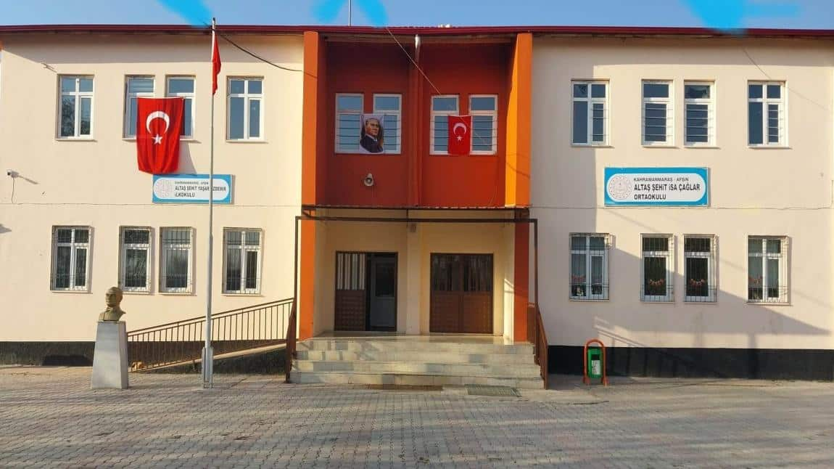

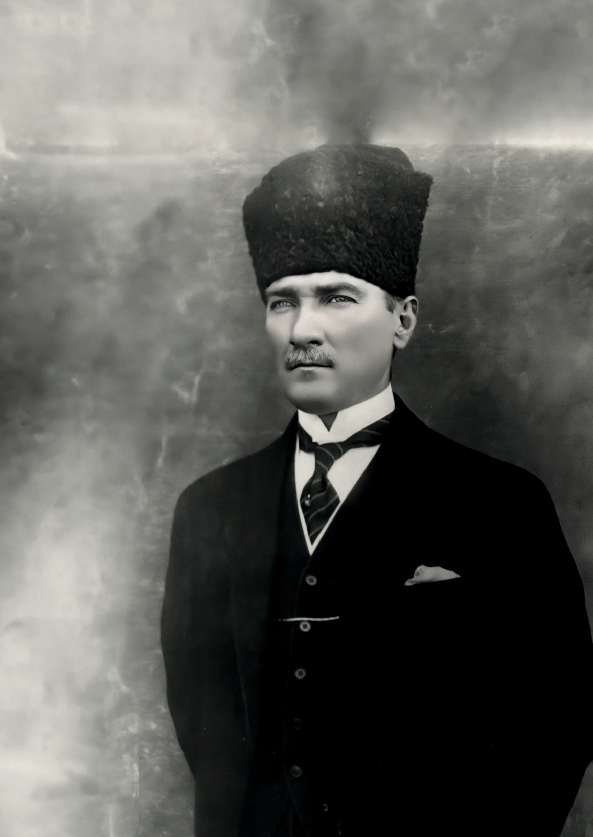

2024-2028
STRATEJİK PLANI

“Milli Eğitim'in gayesi; memlekete ahlâklı, karakterli, cumhuriyetçi, inkılâpçı, olumlu, atılgan, başladığı işleri başarabilecek kabiliyette, dürüst, düşünceli, iradeli, hayatta rastlayacağı engelleri aşmaya kudretli, karakter sahibi genç yetiştirmektir. Bunun için de öğretim programları ve sistemleri ona göre düzenlenmelidir. (1923)”
Mustafa Kemal ATATÜRK
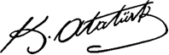
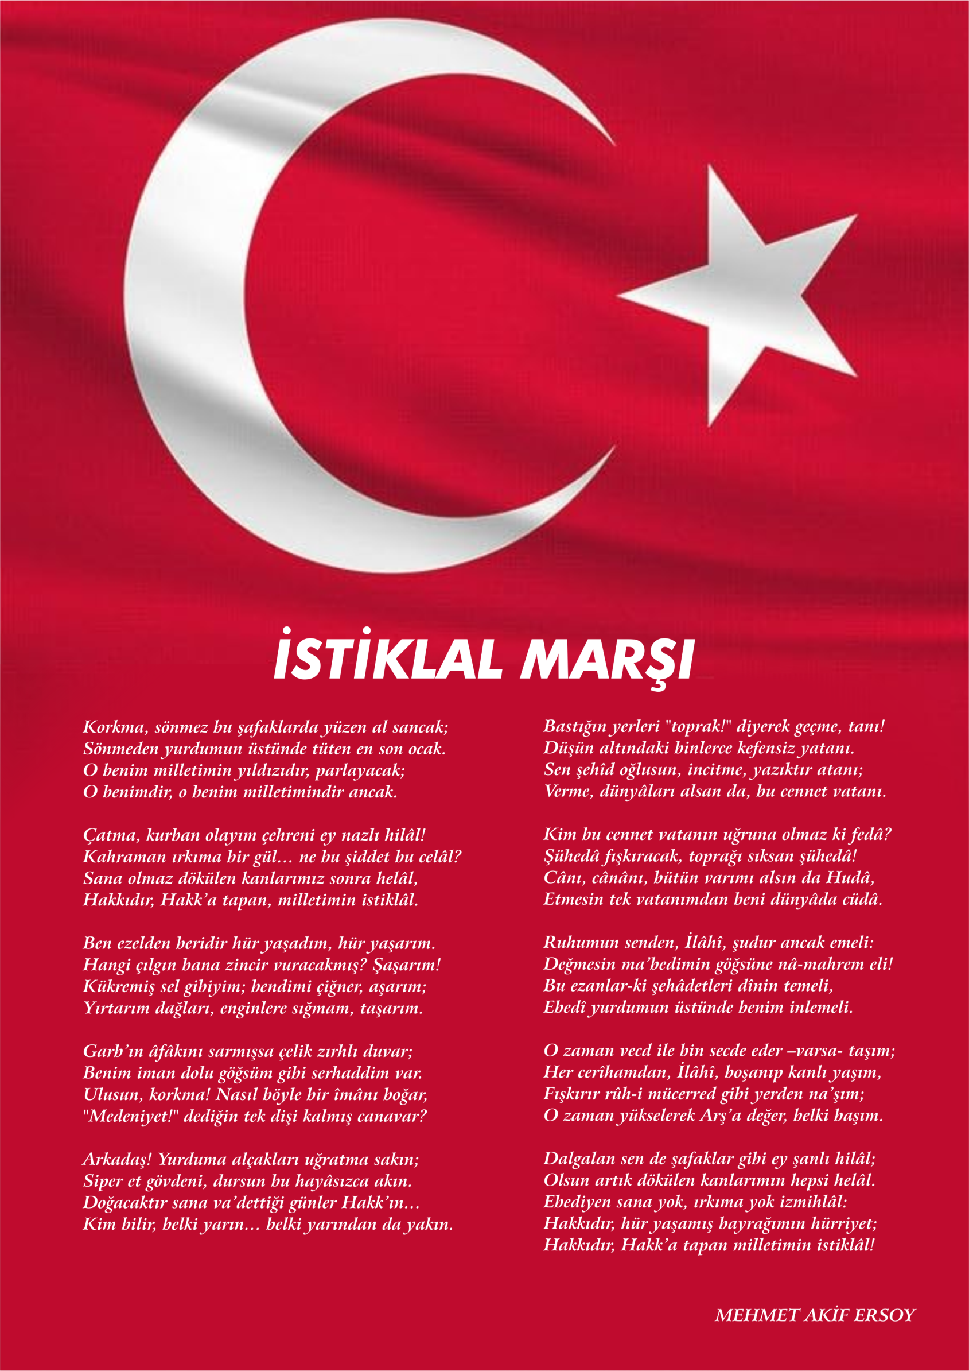


ATATÜRK'ÜN GENÇLİĞE HİTABESİ
Ey Türk gençliği! Birinci vazifen, Türk istiklâlini, Türk cumhuriyetini, ilelebet, muhafaza ve müdafaa etmektir.
Mevcudiyetinin ve istikbalinin yegâne temeli budur. Bu temel, senin, en kıymetli hazinendir. İstikbalde dahi, seni, bu hazineden, mahrum etmek isteyecek, dâhilî ve haricî, bedhahların olacaktır. Bir gün, istiklâl ve cumhuriyeti müdafaa mecburiyetine düşersen, vazifeye atılmak için, içinde bulunacağın vaziyetin imkân ve şeraitini düşünmeyeceksin! Bu imkân ve şerait, çok namüsait bir mahiyette tezahür edebilir. İstiklâl ve cumhuriyetine kastedecek düşmanlar, bütün dünyada emsali görülmemiş bir galibiyetin mümessili olabilirler. Cebren ve hile ile aziz vatanın, bütün kaleleri zapt edilmiş, bütün tersanelerine girilmiş, bütün orduları dağıtılmış ve memleketin her köşesi bilfiil işgal edilmiş olabilir. Bütün bu şeraitten daha elim ve daha vahim olmak üzere, memleketin dâhilinde, iktidara sahip olanlar gaflet ve dalâlet ve hatta hıyanet içinde bulunabilirler. Hatta bu iktidar sahipleri şahsî menfaatlerini, müstevlilerin siyasî emelleriyle tevhit edebilirler. Millet, fakr u zaruret içinde harap ve bîtap düşmüş olabilir.
Ey Türk istikbalinin evlâdı! İşte, bu ahval ve şerait içinde dahi, vazifen; Türk istiklâl ve cumhuriyetini kurtarmaktır! Muhtaç olduğun kudret, damarlarındaki asil kanda, mevcuttur!

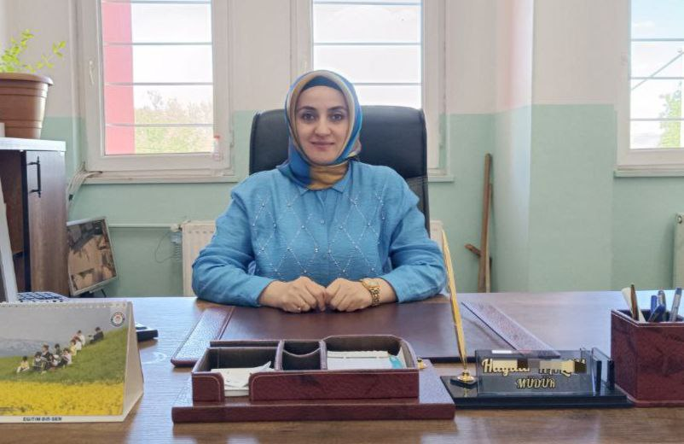
Çok hızlı gelişen, değişen teknolojilerle bilginin değişim süreci de hızla değişmiş ve başarı için sistemli ve planlı bir çalışmayı kaçınılmaz kılmıştır. Sürekli değişen ve gelişen ortamlarda çağın gerekleri ile uyumlu bir eğitim öğretim anlayışını sistematik bir şekilde devam ettirebilmemiz, belirlediğimiz stratejileri en etkin şekilde uygulayabilmemiz ile mümkün olacaktır. Başarılı olmak da iyi bir planlama ve bu planın etkin bir şekilde uygulanmasına bağlıdır.

Kapsamlı ve özgün bir çalışmanın sonucu hazırlanan Stratejik Plan okulumuzun çağa uyumu ve gelişimi açısından tespit edilen ve ulaşılması gereken hedeflerin yönünü doğrultusunu ve tercihlerini kapsamaktadır. Katılımcı bir anlayış ile oluşturulan Stratejik Plânın, okulumuzun eğitim yapısının daha da güçlendirilmesinde bir rehber olarak kullanılması amaçlanmaktadır.
Belirlenen stratejik amaçlar doğrultusunda hedefler güncellenmiş ve okulumuzun 2024-2028 yıllarına ait stratejik plânı hazırlanmıştır.

Bu planlama; 5018 sayılı Kamu Mali Yönetimi ve Kontrol Kanunu gereği, Kamu
kurumlarında stratejik planlamanın yapılması gerekliliği esasına dayanarak hazırlanmıştır. Zoru hemen başarırız, imkânsızı başarmak zaman alır.
Okulumuza ait bu planın hazırlanmasında her türlü özveriyi gösteren ve sürecin tamamlanmasına katkıda bulunan idarecilerimize, stratejik planlama ekiplerimize, İlçe Milli Eğitim Müdürlüğümüz Strateji Geliştirme Bölümü çalışanlarına teşekkür ediyor, bu plânın başarıyla uygulanması ile okulumuzun başarısının daha da artacağına inanıyor, tüm personelimize başarılar diliyorum.

Resmigül KÜÇÜK

Okul Müdürü

İÇİNDEKİLER
Müdür Sunuşu Hata! Yer işareti tanımlanmamış.
İÇİNDEKİLER 6
BÖLÜM I 9
GİRİŞ Hata! Yer işareti tanımlanmamış.
1. gİRİŞ VE STRATEJİK PLANIN HAZIRLIK SÜRECİ 10
STRATEJi geliştirme kurulu ve stratejik PLAN ekibi 10
planlama süreci 10
BÖLÜM II 12
2. dURUM ANALİZİ 13
2.1.KURUMSAL TARİHÇE 10
2.2. UYGULANMAKTA OLAN STRATEJİK PLANIN DEĞERLENDİRİLMESİ 10
2.3 MEVZUAT ANALİZİ 10
2.4.ÜST POLİTİKA BELGELERİ ANALİZİ 10
2.5. FAALİYET ALANLARI İLE ÜRÜN VE HİZMETLERİN BELİRLENMESİ 10
2.6 PAYDAŞ ANALİZİ 10
2.7 KURULUŞ İÇİ ANALİZ 10
2.7.1. TEŞKİLAT YAPISI 10
2.7.2. İNSAN KAYNAKLARI 10
2.7.3. TEKNOLOJİK DÜZEY 10
2.7.4. mali kaynaklar 10
2.7.5. istatistiki veriler 10
2.8. dış çevre analizi (politik, ekonomik, sosyal, teknolojik, yasal ve çevresel analiz- pestle) 10
2.9. güçlü ve zayıf yönler ile fırsatlar ve tehditler (gzft) analizi 10
2.10. tespit ve ihtiyaçların belirlenmesi 10
BÖLÜM III 28
3. gelecege bakış 29
3.1.mİSYON 29
3.2. vİZYON 29
3.3. temel değerler 29
BÖLÜM IV Hata! Yer işareti tanımlanmamış.
4. aMAÇ, HEDEF VE stratejilerin belirlenmesi 30
4.1.Amaçlar 33
4.2. hedefler Hata! Yer işareti tanımlanmamış.
4.3. performans göstergeleri 34
4.4. stratejilerin belirlenmesi Hata! Yer işareti tanımlanmamış.
4.5. maliyetlendirme 30
5. iZLEME VE DEĞERLENDİRME 39
6. Tablo/Şekil/grafikler/EKLER 39

Okul Künyesi
Okulumuzun temel girdilerine ilişkin bilgiler altta yer alan okul künyesine ilişkin tabloda yer almaktadır.

İli: KAHRAMANMARAŞ |  |  |  | İlçesi: AFŞİN
Adres: | Altaş Mah. 25006 sok. Dış kapı no:20 Afşin/K.Maraş |  |  | Coğrafi Konum (link) |  | ………………………….
Telefon Numarası: | 0344 534 11 12 |  |  | Faks Numarası:
e- Posta Adresi: | 734380@meb.k12.tr |  |  | Web sayfası adresi: |  | ………………………….
Kurum Kodu: | 734380 |  |  | Öğretim Şekli: |  | İkili Eğitim
Okulun Hizmete Giriş Tarihi : 1955 |  |  |  | Toplam Çalışan Sayısı |  | 9
9Öğrenci Sayısı: | Kız | 51 |  | Öğretmen Sayısı | Kadın | 5
9Öğrenci Sayısı: | Erkek | 49 |  | Öğretmen Sayısı | Erkek | 0
9Öğrenci Sayısı: | Toplam | 100 |  | Öğretmen Sayısı | Toplam | 5
Derslik Başına Düşen Öğrenci Sayısı |  |  | : 20 | Şube Başına Düşen Öğrenci Sayısı |  |  | :20
Öğretmen Başına Düşen Öğrenci Sayısı |  |  | : 20 | Şube Başına 30’dan Fazla Öğrencisi Olan Şube Sayısı |  |  | :0
Öğrenci Başına Düşen Toplam Gider Miktarı |  |  |  | Öğretmenlerin Kurumdaki Ortalama Görev Süresi |  |  | 4

BÖLÜM I

1.GİRİŞ VE STRATEJİK PLANIN HAZIRLIK SÜRECİ
5018 Sayılı Kamu Mali Yönetimi ve Kontrol Kanunu ile kamu kaynaklarının daha etkili ve verimli bir şekilde kullanılması, hesap verebilir ve saydam bir yönetim anlayışının oluşması hedeflenmektedir.
2024-2028 dönemi stratejik planının hazırlanması sürecinin temel aşamaları; kurul ve ekiplerin oluşturulması, çalışma takviminin hazırlanması, uygulanacak yöntemlerin ve yapılacak çalışmaların belirlenmesi şeklindedir.

PLAN HAZIRLIK SÜRECİ
Okulumuzun 2024-2028 dönemlerini kapsayan stratejik plan hazırlık aşaması, üst kurul ve stratejik plan ekibinin oluşturulması ile başlamıştır. Ekip üyeleri bir araya gelerek çalışma takvimini oluşturulmuş, görev dağılımı yapılmıştır. Okulun 2024-2028 Stratejik Planda yer alan amaçlar, hedefler, göstergeler ve faaliyetler incelenmiş ve değerlendirilmiştir. Ayrıca 12. Kalkınma planı, İl ve İlçe Milli Eğitim Müdürlükleri 2024-2028 Stratejik Planları, mevzuat, üst politika belgeleri, paydaş, PESTLE, GZFT ve kuruluş içi analizlerinden elde edilen veriler ışığında eğitim ve öğretim sistemine ilişkin sorun ve gelişim alanları ile eğitime ilişkin öneriler tespit edilmiştir.
Planlama sürecine aktif katılımını sağlamak üzere paydaş anketi, toplantı ve görüşmeler yapılmıştır. Geleceğe yönelim bölümüne geçilerek okulumuzun amaç, hedef, gösterge ve eylemleri belirlenmiştir. Çalışmaları yürüten ekip ve kurul bilgileri altta verilmiştir.

1.1.Strateji Geliştirme Kurulu ve Stratejik Plan Ekibi
Strateji Geliştirme Kurulu: Okul müdürünün başkanlığında, bir okul müdür yardımcısı, bir öğretmen ve okul/aile birliği başkanı ile bir yönetim kurulu üyesi olmak üzere 5 kişiden oluşan üst kurul kurulur.

Stratejik Plan Ekibi: Okul müdürü tarafından görevlendirilen ve üst kurul üyesi olmayan müdür yardımcısı başkanlığında, belirlenen öğretmenler ve gönüllü velilerden oluşur.
2024-2028 Stratejik Plan üst kurulu Tablo 1’de yer almaktadır.

Tablo 1. Stratejik Plan Üst Kurulu
Üst Kurul Bilgileri |  | Ekip Bilgileri
Adı Soyadı | Unvanı | Adı Soyadı | Unvanı
Resmigül KÜÇÜK | MÜDÜR | Leyla AYDOĞAN | BAŞKA BİR MÜD. YRD. (Yoksa Aynı Md. Yard.)
Leyla AYDOĞAN | MÜDÜR YRD. | Yasemin KAMÇI | ÖĞRETMEN
Osman ÇAPAR | ÖĞRETMEN | Esra KOYUNCU | ÖĞRETMEN
Veli NACAR | OKUL AİLE BİR. BŞK. | Halil BAKIR | VELİ
Ahmet YIDIRIM | BİR ÜYE |  | ÖĞRENCİ

1.2. Planlama Süreci:
1. 2024-2028 dönemi stratejik plan hazırlanma süreci Strateji Geliştirme Kurulu ve Stratejik Plan Ekibi’nin oluşturulması ile başlamıştır.
2.Ekip tarafından oluşturulan çalışma takvimi kapsamında ilk aşamada durum analizi çalışmaları yapılmış ve durum analizi aşamasında, paydaşlarımızın plan sürecine aktif katılımını sağlamak üzere paydaş anketi, toplantı ve görüşmeler yapılmıştır.
3.Durum analizinin ardından geleceğe yönelim bölümüne geçilerek okulumuzun/kurumumuzun amaç, hedef, gösterge ve stratejileri belirlenmiştir.

BÖLÜM II

DURUM ANALİZİ
Bu bölümde, okulumuzun mevcut durumunu ortaya koyarak neredeyiz sorusuna yanıt bulunmaya çalışılmıştır.
Durum analizi bölümünde, aşağıdaki hususlarla ilgili analiz ve değerlendirmeler yapılmıştır;
- Kurumsal tarihçe
- Uygulanmakta olan planın değerlendirilmesi
- Mevzuat analizi
- Üst politika belgelerinin analizi
- Faaliyet alanları ile ürün ve hizmetlerin belirlenmesi
- Paydaş analizi
- Kuruluş içi analiz
- Dış çevre analizi (Politik, ekonomik, sosyal, teknolojik, yasal ve çevresel analiz)
- Güçlü ve zayıf yönler ile fırsatlar ve tehditler (GZFT) analizi
- Tespit ve ihtiyaçların belirlenmesi

2.1. Kurumsal Tarihçe

Okulumuz 1952 yılında birleştirilmiş sınıf olarak hizmet vermeye başlamıştır.
2014 yılında mahallemize yeni bir ortaokul binası yapılarak ortaokul açılmış ve
okulumuz müstakil bir okul haline gelmiştir. 2022 Yılında okulun ismi Altaş
köyünün şehidi olan Yaşar Özdemir’in adını alarak Altaş Şehit Yaşar Özdemir İ.O.
olarak değiştirilmiştir. Okul binası 06.02.2023 Maraş depremi sırasında hasar aldığı
için kullanılmamaktadır. Eğitim öğretime ortaokul olarak kullanılan Altaş
Ortaokulunda ikili eğitim olarak devam etmekte olup normal eğitim yapılmaktadır.
Okulumuz çevre ile iyi ilişkiler içerisinde olup okul-veli-öğrencilerle birlikte
başarının arttırılması için iş birliği yapılmaktadır. Okulumuzun tüm öğretmenleri,
olarak öğrencilerimizin iyi bir geleceğe sahip olması için çözümün eğitim olmasına
inanıyoruz ve bu yönde gayret gösteriyoruz.

2.2. Uygulanmakta Olan Stratejik Planın Değerlendirilmesi
"Eğitim-Öğretim süreçlerinde; öğrencilerin başarı düzeylerinin artırılarak bireyleri gerek sosyal hayata ve istihdama, gerekse bir üst öğrenime hazırlayıp kaliteli kurum sayısını artırarak; özgüveni, sorumluluk bilinci ve dil becerileri yüksek bireyler yetiştirmek" amacına ait performans göstergeleri incelendiğinde plan dönemi sonu hedeflerinin ortalama %30 oranında yakalandığı görülmüştür.
Kurumsal Kapasite temasına yönelik belirlenmiş olan "Eğitime erişimi ve eğitimde kaliteyi artıracak etkin ve verimli işleyen bir kurumsal yapıyı tesis etmek için; mevcut beşerî, fiziki, mali ve teknolojik yapı ile yönetim ve organizasyon yapısını iyileştirme" amacına ait performans göstergelerinin hedeflerine erişim sınırlı ve yetersiz kalmıştır. Sonuç olarak; yetişmiş, genç ve yeniliklere açık bir insan gücüne ve eğitim personeline sahip olduğumuz gerçeğinden yola çıkarak yeni plan döneminde daha başarılı performans sonuçları elde edebilmek için daha verimli bir süreç olabileceği ön görülmektedir.
Altaş köyü okul öncesi eğitimde, İlkokulda okullaşma oranı 2019 yılında beri pozitif eğilimindedir. 2024-2028 dönemi için idarenin güçlü yönlerinden ve fırsatlardan yararlanarak ulaşılabilecek performans göstergelerinin belirlenmesi kararlaştırılmıştır. Özellikle okul öncesinde olmak üzere okullaşma oranlarının artırılmasına yönelik üst politika belgelerinin desteği ile belirlenen performans göstergesi hedeflerine ulaşılabileceği öngörülmektedir.
Okulumuz Stratejik Planı izleme ve değerlendirme çalışmalarında 5 yıllık Stratejik Planın izlenmesi ve 1 yıllık gelişim planın izlenmesi olarak ikili bir ayrıma gidilecektir.
Stratejik planın izlenmesinde 6 aylık dönemlerde izleme yapılacak denetim birimleri, il ve ilçe millî eğitim müdürlüğü ve Bakanlık denetim ve kontrollerine hazır halde tutulacaktır.
Yıllık planın uygulanmasında yürütme ekipleri ve eylem sorumlularıyla aylık ilerleme toplantıları yapılacaktır. Toplantıda bir önceki ayda yapılanlar ve bir sonraki ayda yapılacaklar görüşülüp karara bağlanacaktır.
Stratejik Planımızın "Fırsat ve imkân eşitliği ilkesi doğrultusunda dezavantajlı gruplara pozitif ayrımcılık yaparak; eğitimin tüm kademelerindeki bireylerin, temel, kişisel, sosyal, kültürel ve mesleki gelişimlerini gerçekleştirmek amacıyla eğitime katılımlarını ve tamamlamalarını, amacına ait performans göstergelerinin hedeflerine büyük oranda erişilmiştir.

2.3. Yasal Yükümlülükler ve Mevzuat Analizi

Okulumuzun 2024-2028 Stratejik Planlama sürecinde, Mevzuat analizinde

okulumuzun görev ve sorumluluk yükleyen, okulumuzun faaliyet alanını

düzenleyen mevzuat gözden geçirilerek yasal yükümlülükler listesi

oluşturulmuştur. Mevzuat analizinin çıktıları daha sonraki aşamada okulculumuzun

faaliyet alanlarının ve misyon bildiriminin belirlenmesinde ve geleceğe bakışının

oluşturulmasında ve/veya gözden geçirilmesinde kullanılmıştır. Mevzuat analiziyle

amaç ve hedeflerin sınırları çizilmiştir. Okul mevzuattan kaynaklanan

yükümlülükleri, bu yükümlülüklerin mevzuatın hangi maddesine dayandığı ile bu

yasal yükümlülüklere ilişkin tespitler ve ihtiyaçlar mevzuat analizi sürecinde

cevaplanması gereken sorular çerçevesinde ortaya konulmuştur.

YASAL YÜKÜMLÜLÜK (GÖREVLER) | DAYANAK(KANUN, YÖNETMELİK, GENELGE, YÖNERGE)
Atama | 657 Sayılı Devlet Memurları Kanunu
Atama | Milli Eğitim Bakanlığına Bağlı Okul ve Kurumların Yönetici ve Öğretmenlerinin Norm Kadrolarına İlişkin Yönetmelik
Atama | Milli Eğitim Bakanlığı Eğitim Kurumları Yöneticilerinin Atama ve Yer Değiştirmelerine İlişkin Yönetmelik
Atama | Milli Eğitim Bakanlığı Öğretmenlerinin Atama ve Yer Değiştirme Yönetmeliği
Ödül, Disiplin | Devlet Memurları Kanunu
Ödül, Disiplin | 6528 Sayılı Milli Eğitim Temel Kanunu İle Bazı Kanun ve Kanun Hükmünde Kararnamelerde Değişiklik Yapılmasına Dair Kanun
Ödül, Disiplin | Milli Eğitim Bakanlığı Personeline Başarı, Üstün Başarı ve Ödül Verilmesine Dair Yönerge
Ödül, Disiplin | Milli Eğitim Bakanlığı Disiplin Amirleri Yönetmeliği
Okul Yönetimi | 1739 Sayılı Milli Eğitim Temel Kanunu
Okul Yönetimi | Milli Eğitim Bakanlığı İlköğretim Kurumları Yönetmeliği
Okul Yönetimi | Milli Eğitim Bakanlığı Okul Aile Birliği Yönetmeliği
Okul Yönetimi | Milli Eğitim Bakanlığı Eğitim Bölgeleri ve Eğitim Kurulları Yönergesi
Okul Yönetimi | MEB Yönetici ve Öğretmenlerin Ders ve Ek Ders Saatlerine İlişkin Karar
Okul Yönetimi | Taşınır Mal Yönetmeliği
Okul Yönetimi | 1739 Sayılı Milli Eğitim Temel Kanunu
Okul Yönetimi | 222 Sayılı İlköğretim ve Eğitim Kanunu
Okul Yönetimi | 6287 Sayılı İlköğretim ve Eğitim Kanunu ile Bazı Kanunlarda Değişiklik Yapılmasına Dair Kanun
Okul Yönetimi | Milli Eğitim Bakanlığı İlköğretim Kurumları Yönetmeliği
Okul Yönetimi | Milli Eğitim Bakanlığı Eğitim Öğretim Çalışmalarının Planlı Yürütülmesine İlişkin Yönerge
Okul Yönetimi | Milli Eğitim Bakanlığı Öğrenci Yetiştirme Kursları Yönergesi
Okul Yönetimi | Milli Eğitim Bakanlığı Ders Kitapları ve Eğitim Araçları Yönetmeliği
Okul Yönetimi | Milli Eğitim Bakanlığı Öğrencilerin Ders Dışı Eğitim ve Öğretim Faaliyetleri Hakkında Yönetmelik
Personel İşleri | Milli Eğitim Bakanlığı Personel İzin Yönergesi
Personel İşleri | Devlet Memurları Tedavi ve Cenaze Giderleri Yönetmeliği
Personel İşleri | Kamu Kurum ve Kuruluşlarında Çalışan Personelin Kılık Kıyafet Yönetmeliği
Personel İşleri | Memurların Hastalık Raporlarını Verecek Hekim ve Sağlık Kurulları Hakkındaki Yönetmelik
Personel İşleri | Milli Eğitim Bakanlığı Personeli Görevde Yükseltme ve Unvan Değişikliği Yönetmeliği
Personel İşleri | Öğretmenlik Kariyer Basamaklarında Yükseltme Yönetmeliği
Rehberlik ve Sosyal Etkinlikler | Milli Eğitim Bakanlığı Rehberlik ve Psikolojik Danışma Hizmetleri Yönet.
Rehberlik ve Sosyal Etkinlikler | Okul Spor Kulüpleri Yönetmeliği
Rehberlik ve Sosyal Etkinlikler | Milli Eğitim Bakanlığı İlköğretim ve Ortaöğretim Sosyal Etkinlikler Yönetmeliği
Öğrenci İşleri | Milli Eğitim Bakanlığı İlköğretim Kurumları Yönetmeliği
Öğrenci İşleri | Okul Servis Araçları Hizmet Yönetmeliği
İsim ve Tanıtım | Milli Eğitim Bakanlığı Kurum Tanıtım Yönetmeliği
İsim ve Tanıtım | Milli Eğitim Bakanlığına Bağlı Kurumlara Ait Açma, Kapatma ve Ad Verme Yönetmeliği
Sivil Savunma | Sabotajlara Karşı Koruma Yönetmeliği

2.4. Üst Politika Belgeleri Analizi

Üst Politika Belgeleri Analizi Tablosu

Üst Politika Belgesi | İlgili Bölüm/Referans | Verilen Görevler/İhtiyaçlar
12.Kalkınma Planı | 1.Eğitim Altyapısı Geliştirme  2. Erişilebilirlik ve Kapsayıcılık  3. Kaliteli Eğitim Sunumu  4. Mesleki Eğitim ve Beceri Geliştirme  5. Eğitim Yönetimi ve İdare  6. Eğitim ve Teknoloji Entegrasyonu | - Temel Eğitimin Erişilebilirliği ve Kalitesi  - Eğitimde Fırsat Eşitliği  - Eğitim Kalitesinin İyileştirilmesi ve Verimliliğin Artırılması  - Teknoloji Kullanımının Teşviki  - Mesleki Eğitim ve Okul Sonrası Destek
Cumhurbaşkanlığı Programı | - Erişim ve Katılımın Artırılması:  - Eğitim Kalitesinin İyileştirilmesi  - 3.Öğretmen Niteliğinin Artırılması ve İstihdamının Desteklenmesi  - Eğitim Yönetimi ve İdare | - Temel Eğitimde Erişim ve Katılımı Artırmak  - Eğitimde Fırsat Eşitliği  - Eğitim Kalitesinin İyileştirilmesi ve Verimliliğin Artırılması  - Teknoloji Kullanımının Teşviki
Millî Eğitim Bakanlığı Stratejik Planı | 1.Erişim ve Katılım:  2.Eğitim Kalitesi ve İyileştirme  3.Öğretmen Niteliği ve İstihdamı  3.Eğitimde Teknoloji Kullanımı:  4.Değerlendirme ve İzleme | 1.Temel Eğitimde Erişim ve Katılımı Artırmak  2.Eğitimde Fırsat Eşitliği  3.Eğitim Kalitesinin İyileştirilmesi ve Verimliliğin Artırılması  4.Teknoloji Kullanımının Teşviki
Kahramanmaraş İl Millî Eğitim Müdürlüğü Stratejik Planı | Erişim ve Katılım:  2.Eğitim Kalitesi ve İyileştirme  3.Öğretmen Niteliği ve İstihdamı  3.Eğitimde Teknoloji Kullanımı:  4.Değerlendirme ve İzleme | 1.Temel Eğitimde Erişim ve Katılımı Artırmak  2.Eğitimde Fırsat Eşitliği  3.Eğitim Kalitesinin İyileştirilmesi ve Verimliliğin Artırılması
Afşin İlçe Millî Eğitim Müdürlüğü Stratejik Planı | Erişim ve Katılım:  2.Eğitim Kalitesi ve İyileştirme  3.Öğretmen Niteliği ve İstihdamı  3.Eğitimde Teknoloji Kullanımı:  4.Değerlendirme ve İzleme | 1.Temel Eğitimde Erişim ve Katılımı Artırmak  2.Eğitimde Fırsat Eşitliği  3.Eğitim Kalitesinin İyileştirilmesi ve Verimliliğin Artırılması

MEB, Kahramanmaraş il millî eğitim müdürlüğü ve Afşin ilçe millî eğitim müdürlüğü 2024-2028 stratejik planları incelenmiştir. Üst politika belgeleri ile stratejik plan ilişkisini gösteren tabloya stratejik planda yer verilmiştir. İlgili tablo, amaç ve hedeflere temel teşkil edecek “tespitler ve ihtiyaçların belirlenmesinde göz önünde bulundurulmuştur.

2.5. Faaliyet Alanları ile Ürün/Hizmetlerin Belirlenmesi
Mevzuat analizi çıktıları dolayısıyla görev ve sorumluluklar dikkate alınarak

okul/kurumun sunduğu temel ürün ve hizmetler belirlenir. Belirlenen ürün ve

hizmetler Tablo 3’te belirtildiği gibi belirli faaliyet alanları altında toplulaştırılır.

Faaliyet alanları ile ürün ve hizmetlerin belirlenmesi amaç, hedef ve stratejilerin

oluşturulması aşamasında yönlendirici olacaktır.

Tablo 3. Faaliyet Alanlar/Ürün ve Hizmetler Tablosu
Faaliyet Alanı | Ürün/Hizmetler
Eğitim Öğretim faaliyetleri | - Eğitim ve öğretime erişim imkânlarının sağlanması, izlenmesi ve geliştirilmesi  - Öğrencilerin eğitim ve öğretim kurumlarında devam ve tamamlama oranlarının artırılması  - Öğrenci başarısını artırmaya yönelik faaliyetlerin yürütülmesi  - Öğrenci yerleştirme ve kayıt işlemlerinin sağlanması
Rehberlik faaliyetleri | 1 Psiko-sosyal koruma, önleme ve müdahale hizmetlerinin verilmesi  2 Özel politika gerektiren bireylerin eğitim ve öğretimine ilişkin iş ve işlemlerin yürütülmesi  3 Kişisel, eğitsel ve mesleki rehberlik faaliyetlerinin yürütülmesi
Sosyal faaliyetler | 1 Okuma kültürünün geliştirilmesine yönelik çalışmaların yürütülmesi  2 Sosyal Etkinlik Modülü ile ilgili veri girişi, veriyi toplama, izleme değerlendirme ve modülün geliştirilmesi vb. iş ve işlemlerin yürütülmesi
Sportif faaliyetler | 1 Öğrencilerin yerel ve ulusal düzeydeki bilimsel, kültürel, sanatsal ve sportif faaliyetlere katılımlarının sağlanması  2 Öğrencilerin yerel, ulusal ve uluslararası düzeydeki bilimsel, kültürel, sanatsal ve sportif faaliyetlere katılımlarının arttırılması
Kültürel ve sanatsal faaliyetler | 1 Eğitim ve öğretim faaliyetlerinde bilişim teknolojileri ile bilişim ürünlerinin kullanılmasına yönelik çalışmalar yürütülmesi
İnsan kaynakları faaliyetleri (mesleki gelişim faaliyetleri, personel  etkinlikleri…) | 1 Seminer ve mesleki eğitim faaliyetlerinin sürdürülmesi  2 Özel günlerde etkinlik faaliyetlerinin düzenlenmesi
Okul aile birliği faaliyetleri | 1 Birlik çalışmalarının düzenli olarak yapılması  2 Yardıma muhtaç öğrencilere destek olunması
Öğrencilere yönelik faaliyetler | 1 Topluma hizmet çalışmalarının yapılması
Ölçme değerlendirme faaliyetleri | 1 Farklı Sınıf seviyelerinde öğrenim gören öğrencilerin öğretim programlarında yer alan kazanımları edinme düzeylerinin belirlenmesi ve yıllara göre izlenmesi
Öğrenme ortamlarına yönelik  faaliyetler | 1 Kültürel ve sportif etkinlikler
Ders dışı faaliyetler | - Çocuk Kulübü çalışmaları  - Proje çalışmaları

2.6. Paydaş Analizi
Kurumumuzun en önemli paydaşları arasında yer alan öğrenci, veli ve öğretmenlerimize yönelik olarak anket uygulanmıştır. 5’li Likert Ölçeğine göre hazırlanmış olan anketlerde öğretmenler için toplam 17, öğrenciler için toplam 11, veliler için ise yine 22 soruya yer verilmiştir.
Değerlendirme yapılırken “Katılıyorum” ve “Tamamen Katılıyorum”, “Kısmen Katılıyorum” ile “Kararsızım” birlikte yorumlanmış olup, “Katılmıyorum” maddesi ise yalnız değerlendirilmiştir. Paydaşlarımıza uygulamış olduğumuz anket çalışması verileri SPSS programına yüklenmiş olup, sonuçlar aşağıdaki gibi yorumlanmıştır.

Öğrenci Anketi Sonuçları:
Okulumuzda toplam 100 öğrenci öğrenim görmektedir. Tesadüfi Örnekleme Yöntemine göre seçilmiş toplam 20 öğrenciye uygulanan anket sonuçları aşağıda yer almaktadır.

Şekil 1: Öğrencilerin Ulaşılabilirlik Düzeyi
“Öğretmenlerimle ihtiyaç duyduğumda rahatlıkla görüşebilirim” sorusuna ankete katılan öğrencilerin %66’sı Katılıyorum yönünde görüş belirtmişlerdir.

Bu şekilde tüm sorumlar yorumlanmalıdır.

Öğretmen Anketi Sonuçları:
Okulumuzda görev yapmakta olan toplam 40 öğretmenin tamamına uygulanan anket sonuçları aşağıda yer almaktadır.
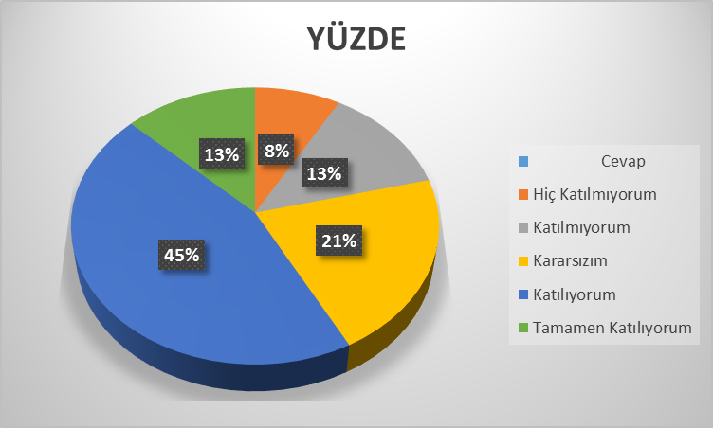
Şekil 2: Katılımcı Karar Alma Seviyesi

“Okulumuzda alınan kararlar, çalışanların katılımıyla alınır” sorusuna anket çalışmasına katılan 40 öğretmenlerimizin %58’i Katılıyorum yönünde görüş belirtmişlerdir.

Veli Anketi Sonuçları:
100 veli içerisinde Tesadüfi Örnekleme Yöntemine göre 20 kişi seçilmiştir.
Okulumuzda öğrenim gören öğrencilerin velilerine yönelik gerçekleştirilmiş olan anket çalışması sonuçları aşağıdaki gibidir.

Şekil 3: Okulun misyonu ve vizyonunu tam olarak anlıyorum.
“Okulun misyonu ve vizyonunu tam olarak anlıyorum.” sorusuna ankete katılmış olan velilerin %55’i olumlu yönde görüş belirtmişlerdir.

2.7. Okul/Kurum İçi Analiz
Kuruluş içi analiz; insan kaynaklarının yetkinlik düzeyi, kurum kültürü, teknoloji ve bilişim altyapısı, fiziki ve mali kaynaklara ilişkin analizlerin yapılarak okul/kurumun mevcut kapasitesinin değerlendirilmiştir. Ayrıca, bu bölümde okul/kurumun teşkilat şemasına da yer verilmiştir.

Tablo 4.Okul/Kurum İçi Analiz İçerik Tablosu

Okul/Kurum İçi | Analiz İçerik Tablosu
Öğrenci sayıları | Anasınıfı 18  İlkokul 1. Sınıfta 29  İkici Sınıf: 19  Üçüncü Sınıf: 18  4.sınıfta 16  olmak üzere toplam 100 öğrenci bulunmaktadır.
Akademik başarı verileri | e-Okul kayıtları kullanılarak erişim sağlanabilir.
Sosyal-kültürel-bilimsel ve sportif başarı verileri | Altaş Şehit Yaşar Özdemir İlkokulu olarak e- okul kayıtlarımızda öğrencilerimizin başarı verilerine ulaşılabilmektedir.
Öğrenme stilleri envanteri | Okul rehberlik servisi tarafından uygulanmaktadır.
Devam-devamsızlık verileri | e-Okul kayıtları kullanılarak erişim sağlanabilir.
Okul disiplinini etkileyen faktörler analizi | Okul rehberlik servisi bulunmadığından disiplin kurulu tarafından uygulanmaktadır.
İnsan kaynakları verileri | Okulumuz 1 müdür, 1 müdür yardımcısı, 1 anasınıf öğretmeni ve 4 sınıf öğretmeni olmak üzere toplam 7 personelden oluşmaktadır. Okul müdürü yüksek lisans mezunu olup diğer personeller lisans mezunudur.
Öğretmenlerin hizmet içi eğitime katılma oranları | MEBBİS verileri kullanılarak erişim sağlanabilir.
Öğrenme ortamı verileri | Okulumuz 519 kapalı alana sahiptir. Dersliklerimiz 49 metrekaredir. Bahçe alanımız 2950 metrekaredir.. Okulumuzda tahsisli 1 anaokulu derslik ve bir öğretmenler odamız mevcuttur. 1 kütüphane bulunmaktadır.
Okul/kurum ortamını değerlendirme anketi | Okul rehberlik servisi bulunmadığından sınıf rehber öğretmenleri tarafından uygulanmaktadır.

2.7.1 Teşkilat Yapısı

Stratejik Planlama Ekibi

Okul Müdürü
Okul-Aile Birliği
Komisyonlar:
Satın Alma Komisyonu
Muayene ve Teslim Alma Komisyonu
Eser İnceleme Komisyonu
Demirbaş Sayımı Komisyonu

Müdür Yardımcısı
Kurullar:
Öğretmenler Kurulu
Rehberlik ve Psikolojik Danışma Hizmetleri Komisyonu
Öğrenci Davranışlarını Değerlendirme Kurulu

Büro Hizmetleri
Yardımcı Hizmetler
Zümre Öğretmenleri

Sınıf Öğretmenleri
Öğrenci Kulüpleri

2.7.2. İnsan Kaynakları

Okulumuzun çalışanlarına ilişkin bilgiler altta yer alan tabloda belirtilmiştir.
Tablo 3. Personel Bilgileri
Unvan | Erkek | Kadın | Toplam
Okul Müdürü ve Müdür Yardımcısı | 0 | 2 | 2
Sınıf Öğretmeni | 0 | 5 | 5
Yardımcı Personel | 2 | 0 | 2
Toplam Çalışan Sayıları | 2 | 7 | 9

2.7.3.Teknolojik Düzey

Teknolojik kaynaklar başta olmak üzere okulumuzda bulunan çalışır durumdaki donanım malzemelerine ilişkin bilgilere Tablo 6’da yer verilmiştir.

Tablo 6. Teknolojik Kaynaklar Tablosu
Teknolojik Kaynaklar
Akıllı Tahta Sayısı | 5 | Yazıcı Sayısı | 2
Masaüstü Bilgisayar Sayısı | 0 | Fotokopi Makinası Sayısı | 2
Taşınabilir Bilgisayar Sayısı | 2 | TV Sayısı | 0
Projeksiyon Sayısı | 2 | İnternet Bağlantı Hızı | 1

2.7.4. Mali Kaynaklar
Kurumun mali kaynakları, bütçe büyüklüğü, döner sermaye, okul-aile birliği gelirleri, kantin vb. gelirler ve harcama kalemleri ortaya konulur. Bütçe işlemlerinin kim tarafından yürütüldüğü belirtilir. Enflasyon oranı da dikkate alınarak plan dönemi boyunca gerçekleşecek kaynak artışı tahmini olarak belirlenir.
Okulumuzun genel bütçe ödenekleri, okul aile birliği gelirleri ve diğer katkılarda dâhil olmak üzere gelir ve giderlerine ilişkin son üç yıl gerçekleşme bilgileri alttaki tabloda verilmiştir.

Tablo 7. Gelir/Gider Tablosu
Yıllar | Gelir Miktarı | Gider Miktarı
2021
2022
2023

2.7.5. İstatistiki Veriler
Okulumuzun binası ile açık ve kapalı alanlarına ilişkin temel bilgiler Tablo 8’de yer almaktadır.
Tablo 8. Okul Yerleşkesine İlişkin Bilgiler
Okul Bölümleri |  | Özel Alanlar | Var | Yok
Okul Kat Sayısı | 2 | Çok Amaçlı Salon |  | X
Derslik Sayısı | 5 | Çok Amaçlı Saha |  | X
Derslik Alanları (m2) | 49 | Kütüphane | X
Kullanılan Derslik Sayısı | 5 | Fen Laboratuvarı |  | X
Şube Sayısı | 1 | Bilgisayar Laboratuvarı |  | X
İdari Odaların Alanı (m2) | - | İş Atölyesi |  | X
Öğretmenler Odası (m2) | - | Beceri Atölyesi |  | X
Okul Oturum Alanı (m2) | 5920 | Pansiyon |  | X
Okul Bahçesi (Açık Alan)(m2) | 2950
Okul Kapalı Alan (m2) | 519
Sanatsal, bilimsel ve sportif amaçlı toplam alan (m²) | 0
Kantin (m2) | 0
Tuvalet Sayısı | 4

Sınıf ve Öğrenci Bilgileri
Okulumuzda yer alan sınıflar ve bu sınıflarda öğrenim gören öğrenci sayıları alttaki tabloda yer almaktadır.
Tablo 9. Öğrenci Sayıları
SINIFI | Kız | Erkek | Toplam | SINIFI | Kız | Erkek | Toplam
Anasınıfı | 8 | 10 | 18
1-A | 19 | 10 | 29
2-A | 8 | 11 | 19
3-A | 9 | 9 | 18
4-A | 4 | 12 | 16
*Sınıf sayısına göre istenildiği kadar satır eklenebilir.

2.8. Çevre Analizi (PESTLE)
Çevre analiziyle okul/kurum üzerinde etkili olan veya olabilecek politik, ekonomik, sosyo-kültürel, teknolojik, yasal çevresel dış etkenlerin tespit edilmesi amaçlanır. Dış çevreyi oluşturan unsurlar (nüfus, demografik yapı, coğrafi alan, kentsel gelişme, sosyokültürel hayat, ekonomik, sosyal, politik, kültürel durum, çevresel, teknolojik ve rekabete yönelik etkenler vb.) okul ve kurumun kontrolü dışındaki koşullara bağlı ve farklı eğilimlere sahiptir. Bu unsurlar doğrudan veya dolaylı olarak okul/kurumun faaliyet alanlarını etkilemektedir.
Bu analizde; büyük resme bakarak idareyi etkileyen veya etkileyebilecek değişiklikler, eğilimler vb. durumların sınıflandırılması sağlanmıştır. Analiz adında yer alan baş harflerden de anlaşılacağı gibi idare üzerinde etkili olan/olabilecek;
• Politik (Political)
• Ekonomik (Economic)
• Sosyokültürel (Socio-cultural)
• Teknolojik (Technological)
• Yasal (Legal)
• Çevresel (Environmental)
dış etkenler tespit edilmiştir. Analizde ayrıca; tespit edilen hususlar gerçekleştiğinde oluşturacağı potansiyel fırsat ve tehditler ortaya konulacaktır. Böylece tespitlerin ve ihtiyaçların belirlenmesi ve buna yönelik stratejilerin geliştirilmesi sağlanacaktır.

Tablo 10. PESTLE Analizi

P  (Politik) | E  (Ekonomik) | S  (Sosyokültürel) | T  (Teknolojik) | L  (Yasal) | E  (Çevresel)
- Kalkınma Planı ve Orta Vadeli Program,  - Bakanlık, il ve ilçe stratejik planlarının incelenmesi,  - Yasal yükümlülüklerin belirlenmesi,  - Oluşturulması gereken kurul ve komisyonlar,  - Okul/kurum çevresindeki politik durum. | - Okul/kurumun bulunduğu çevrenin genel gelir durumu,  - İş kapasitesi,  - Okul/kurumun gelirini arttırıcı unsurlar,  - Okul/kurumun giderlerini arttıran unsurlar,  - Tasarruf sağlama imkânları,  - İşsizlik durumu,  - Mal-ürün ve hizmet satın alma imkânları,  - Kullanılabilir bütçe | - Kariyer beklentileri,  - Ailelerin ve öğrencilerin bilinçlenmeleri,  - Aile yapısındaki değişmeler (geniş aileden çekirdek aileye)  - e- Devlet uygulamaları,  - Okul/kurumun teknoloji kullanım  Durumu  - Nüfus artışı, Göç,  - Nüfusun yaş gruplarına göre dağılımı,  - Hayat beklentilerindeki değişimler (Hızlı para kazanma hırsı, lüks yaşama düşkünlük, kırsal alanda kentsel yaşam),  - Beslenme alışkanlıkları,  - Değerler, mesleki etik kuralları vb. | - Okul/kurumun teknoloji kullanım  Durumu  - e- Devlet uygulamaları,  - Dijital Platformlar üzerinden uzaktan eğitim imkânları,  - Okul/kurumun sahip olmadığı teknolojik araçlar  - Personelin ve öğrencilerin teknoloji kullanım kapasiteleri,  - Personelin ve öğrencilerin sahip olduğu teknolojik araçlar,  - Teknoloji alanındaki gelişmeler  - Teknolojinin eğitimde kullanımı | •Ulusal ve Uluslararası Mevzuat  •Mevzuat Değişiklikleri  •Sağlık, Güvenlik, Eğitim gibi Sektörel Düzenlemeler | - Hava ve su kirlenmesi,  - Toprak yapısı,  - Bitki örtüsü,  - Doğal kaynakların korunması için yapılan çalışmalar,  - Çevrede yoğunluk gösteren hastalıklar,  - Doğal afetler (deprem kuşağında bulunma, Covid 19, kene vakaları vb.)

2.9. GZFT (Güçlü, Zayıf, Fırsat, Tehdit) Analizi
GZFT (Güçlü Yönler, Zayıf Yönler, Fırsatlar ve Tehditler) durum analizi kapsamında kullanılan temel yöntemlerdendir. Okulumuzun mevcut durumunu ortaya koyabilmek için geniş katılımlı bir grup ile GZFT analizi yapılmıştır.
Okulumuzda yapılan GZFT analizinde okulun güçlü ve zayıf yönleri ile okulumuz için fırsat ve tehdit olarak değerlendirilebilecek unsurlar tespit edilmiştir.

Güçlü Yönler

Öğrenciler | TÜBİTAK, yerel ve ulusal projelere katılım oranı  Devamsızlık oranlarındaki azlı
Çalışanlar | Kurum kültürü  Ekip ruhu  Proje tabanlı etkinlikler  Yöneticilerin yeterlilik düzeyi  Yönetici-öğretmen-öğrenci ve veli iletişimi  İş birlikçi faaliyetler
Veliler | Sosyo-ekonomik yönler  Etkinliklere katılım ve teşvik
Donanım | Akıllı tahta
Bütçe | Okul aile birliği  Hayırsever destekleri
Yönetim Süreçleri | Eşitlik  Liyakat  Anlayış
İletişim Süreçleri | İletişim ağları
Bina ve Yerleşke | Derslik başına düşen öğrenci sayısı  Öğretmen başına düşen öğrenci sayısı

Zayıf Yönler
Öğrenciler | Teknolojinin olumsuz etkileri  Disiplin sorunları  Çevre faktörleri  Yabancı dil yeterliliği
Veliler | Eğitim sürecine müdahale
Bina ve Yerleşke | Yeni bina ihtiyacı
Donanım | Akıllı tahtalardan faydalanma düzeyi
Bütçe | Bütçe dağılımı
Çalışanlar | Destek Personel sayısı
Yönetim Süreçleri | Ödüllendirme sistemi  İnsan kaynakları yönetim politikalarının yeterliliği  İzleme ve değerlendirme yeterliliği
İletişim Süreçleri

Fırsatlar
Politik | Okul öncesi eğitime verilen önem  Eğitim alanında bilinçli atılımlar  İhtiyaçlara uygun projeler
Ekonomik | Eğitime ayrılan kaynak  Hayırseverler  Mezunlar
Sosyolojik | Köklü bir üniversitenin varlığı  İlin tarihi dokusunun zenginliği  Manevi ve kültürel zenginlik
Teknolojik | Teknolojinin eğitim üzerindeki etkisi
Mevzuat-Yasal | Eğitimde fırsat eşitliği
Ekolojik | Çevre bilincindeki artış

Tehditler
Politik | Eğitim sisteminde sürekli yenilenen programlar  Destek personel yetersizliği  Yerel yönetimlerin eğitime politikaları
Ekonomik | Teknolojinin hızlı gelişmesiyle birlikte yeni üretilen cihaz ve makinelerin maliyeti
Sosyolojik | Olumsuz çevre koşullarından kaynaklı rehberlik ihtiyacı  Kitle iletişim araçlarının olumsuz etkileri  İlin nitelikli göç vermesine karşılık niteliksiz göç alması
Teknolojik | Teknolojinin kişiler üzerindeki olumsuz etkileri
Mevzuat-Yasal | Velilerin eğitime yönelik duyarlılık düzeylerindeki farklılıklar  Mevzuat değişiklikleri
Ekolojik | Çevre temalı düzenlemelerin yenilenememesi ve uygulamada yaşanan problemler

2.10. Tespit ve İhtiyaçların Belirlenmesi
Durum analizi çerçevesinde gerçekleştirilen tüm çalışmalardan elde edilen veriler; paydaş anketleri, toplantı tutanakları vs. göz önünde bulundurularak özet bir bakış geliştirilmesi sürecidir. Oluşturulan tablo amaç ve hedeflere ulaşmak için temel yapıyı oluşturacaktır.
Tablo 11. Tespit ve İhtiyaçları Belirlenmesi
Durum Analizi Aşamaları | Tespitler | İhtiyaçlar
Uygulanmakta Olan Stratejik  Planın Değerlendirilmesi | İzleme ve değerlendirme çalışmalarında eksiklikler saptanmıştır. | İzleme ve değerlendirme için etkin bir sistem kurulması
Paydaş Analizi | Aileler ile iletişim ve iş birliği yetersizdir. | Aileler ile ilişkileri güçlendirecek bir ekosistemin kurulması
Okul İçi Analiz | Öğrencilerin öğrenme stilleri arasında en yüksek yüzde (%80) sosyal öğrenmedir. | İş birlikçi öğretim tekniklerine ağırlık verilmesi

BÖLÜM III

GELECEĞE BAKIŞ

MİSYON, VİZYON VE TEMEL DEĞERLER
Okul Müdürlüğümüzün Misyon, vizyon, temel ilke ve değerlerinin oluşturulması kapsamında öğretmenlerimiz, öğrencilerimiz, velilerimiz, çalışanlarımız ve diğer paydaşlarımızdan alınan görüşler, sonucunda stratejik plan hazırlama ekibi tarafından oluşturulan Misyon, Vizyon, Temel Değerler; Okulumuz üst kurulana sunulmuş ve üst kurul tarafından onaylanmıştır.

MİSYON
Toplumdaki her bireyin eğitim öğretim imkânlarından eşit şartlarda faydalandığı, bilgi, beceri, özgüven ve sorumluluğu yüksek, girişimci, yenilikçi, temel değerlerini ve milli kültürünü özümsemiş, çağın koşullarına hızla uyum sağlayabilen demokratik, çağdaş, mutlu bireyler yetiştirebilmek için gerekli ortamları sağlamak.

VİZYON
Yetiştirdiği insan modeliyle eğitim ve öğretimin her zaman öncüsü olmak.

TEMEL DEĞERLERİMİZ
1) Eşitlik
2) Liyakat
3) Tarafsızlık
4) Paylaşımcılık
5) Teknolojik adaptasyon
6) Şeffaflık

AMAÇ, HEDEF, PERFORMANS GÖSTERGESİ İLE STRATEJİLER
Bu bölümde, stratejik amaçlar, hedefler, performans göstergeleri ile stratejiler yer almaktadır.

TEMA I: KURUMSAL KAPASİTE

Amaç | A.1 Eğitim ortamlarının fiziki imkânları geliştirilecektir.
Hedef 1.1 | H.1.1Temeleğitimde okulların niteliğini arttıracak uygulama ve çalışmalara yer verilecektir.
Performans Göstergeleri | Hedefe Etkisi (%) | Plan Dönemi Başlangıç Değeri | 2024 | 2025 | 2026 | 2027 | 2028
PG.1.1 İyileştirilen fiziki mekân (derslikler, sporsalonu, kütüphaneler, atölyeler vb.)sayısı. | %70 | %50 | %50 | %60 | %70 | %80 | %90
Stratejiler | S1Fizikimekânlarıniyileştirilmesiiçinkamuidareleri, belediyeler ve işverenlerle iş birlikleri yapılacaktır.

TEMA II: EĞİTİM ÖĞRETİME ERİŞİM ve KATILIM

Eğitim ve öğretime erişim okullaşma ve okul terki, devam ve devamsızlık, okula uyum ve oryantasyon, özel eğitime ihtiyaç duyan bireylerin eğitime erişimi, yabancı öğrencilerin eğitime erişimi ve hayat boyu öğrenme kapsamında yürütülen faaliyetlerin ele alındığı temadır.

Amaç | A.2. Öğrencilerin eğitim öğretime etkin katılımlarıyla donanımlı olarak bir üst öğrenime geçişi sağlanacaktır.
Hedef 2.1 | H.2.1 Öğrenme kayıpları önleyici çalışmalar yapılarak azaltılacaktır.
Performans Göstergeleri | Hedefe Etkisi (%) | Plan Dönemi Başlangıç Değeri | 2024 | 2025 | 2026 | 2027 | 2028
PG2.1.İlkokullardaYetiştirme Programına(İYEP) dâhil olanöğrencilerin Türkçe dersi kazanımlarına  ulaşmaoranı(%) | %30 | %20 | %30 | %40 | %50 | %60 | %70
PG.2.2.İlkokullardaYetiştirme Programınadâhil olan öğrencilerinmatematik dersikazanımlarınaulaşma  oranı(%) | %25 | %20 | %30 | %40 | %50 | %60 | %70
PG.2.3 20 gün ve üzeri özürsüz devamsızlık yapan öğrenci oranı (%) | %15 | %20 | %30 | %40 | %50 | %60 | %70
PG.2.4. 20 gün ve üzeri özürlü devamsızlık yapan öğrenci oranı (%) | %30 | %20 | %30 | %40 | %50 | %60 | %70
Stratejiler | S.1. Öğrencilerin Türkçe dersindeki eksikleri tespitedilerekİYEParacılığıylaakademikyeterliklerininartırılmasısağlanacaktr  - ÖğrencilerinmatematikderslerindekieksikleritespitedilerekİYEParacılığıylaakademikyeterliklerinin artırılmasısağlanacaktır.  - Dijital platformlar aracılığıyla öğrencilerin tamamlayıcı ve destekleyicieğitimalmalarısağlanacaktır.  - İYEP’indersiçeriklerinekatkısağlayacaketkinlik,okumavb.aktivitelerinzenginleştirilmesisağlanacaktır.  İYEPiçerikleriöğrencininhazırbulunuşlukseviyesidikkatealınarak

TEMA III: EĞİTİM VE ÖĞRETİMDE KALİTE

Eğitim ve öğretimde kalitenin artırılması başlığı esas olarak eğitim ve öğretim faaliyetinin hayata hazırlama işlevinde yapılacak çalışmaları kapsamaktadır.

Bu tema altında akademik başarı, sınav kaygıları, sınıfta kalma, ders başarıları ve kazanımları, disiplin sorunları, öğrencilerin bilimsel, sanatsal, kültürel ve sportif faaliyetleri ile istihdam ve meslek edindirmeye yönelik rehberlik ve diğer mesleki faaliyetler yer almaktadır.

Amaç | A.3 Öğrencilere medeniyetimizin ve insanlığın ortak değerleriyle çağın gereklerine uygun bilgi, beceri, tutum ve davranışlar kazandırılacaktır.
Hedef 3.1 | H.3.1. Öğrencilere evrensel değerler, sağlıklı yaşam ve çevre bilinci duyarlılığı kazandırılacaktır.
Performans Göstergeleri | Hedefe Etkisi (%) | Plan Dönemi Başlangıç Değeri | 2024 | 2025 | 2026 | 2027 | 2028
PG.3.1 Öğrenci başına okunan kitap sayısı | %20 | %40 | %50 | %60 | %70 | %80 | %90
PG.3.2 Sağlıklı ve dengeli beslenme ile ilgili verilen eğitim sayısı | %10 | %40 | %50 | %60 | %70 | %80 | %90
PG.3.3 Sağlıklı ve dengeli beslenme ile ilgili verilen eğitime katılan öğrenci sayısı | %20 | %40 | %50 | %60 | %70 | %80 | %90
PG.3.4. Çevre bilincinin artırılmasına yönelik verilen eğitim sayısı | %10 | %40 | %50 | %60 | %70 | %80 | %90
PG.3.5 Çevre bilincinin artırılmasına yönelik verilen eğitimlere katılan öğrenci sayısı | %15 | %50 | %60 | %70 | %80 | %90 | %50
PG.3.6 Nezaket kurallarına yönelik yapılan etkinlik sayısı | %10 | %50 | %60 | %70 | %80 | %90 | %50
PG.3.7 Nezaket kurallarına yönelik yapılan etkinliklere katılan öğrenci sayısı | %15 | %50 | %60 | %70 | %80 | %90 | %50
Stratejiler | S1 Okul kütüphanesi zenginleştirilecek, öğrencilerin kütüphaneden yararlanması sağlanacaktır.  S2 Türkçe dersinde ders saatinin bir bölümü okumaya ayrılacak ve okul müdürlüğünce planlanan zamanlarda okuma etkinlikleri düzenlenecektir.  S3 Serbest etkinlikler saati, öğrencilerin sanatsal, sportif ve kültürel faaliyetlere katılım sağlayacağı şekilde düzenlenecektir  S4 Öğrencilere sağlıklı ve dengeli beslenmelerine yönelik bilgilendirme eğitimleri ve etkinlikler yapılacaktır.  S5 Öğrencilerin çevre bilincinin artırılmasına yönelik etkinlikler yapılacaktır.  S6 Öğrencilere, nezaket ve görgü kuralları konusunda eğitimler verilerek konuya ilişkin etkinlikler düzenlenecektir

Amaç | A.4 Temel eğitimde öğrencilerin kaliteli eğitime erişimleri fırsat eşitliği temelinde artırılarak bilişsel, duyuşsal ve fiziksel olarak çok yönlü gelişimleri sağlanacak ve temel hayat becerilerini edinmiş öğrenciler yetiştirilecektir.
Hedef 4.1 | H.4.1 Öğrencilerin bilimsel, kültürel, sanatsal, sportif ve toplum hizmeti alanlarında ders dışı etkinliklere katılım oranı artırılacaktır.
Performans Göstergeleri | Hedefe Etkisi (%) | Plan Dönemi Başlangıç Değeri | 2024 | 2025 | 2026 | 2027 | 2028
PG.4.1 Okulda bir eğitim ve öğretim döneminde bilimsel, kültürel, sanatsal ve sportif alanlarda en az bir faaliyete katılan öğrenci oranı (%) | %20 | %30 | %40 | %50 | %60 | %70 | %80
PG.4.2 Bir eğitim ve öğretim yılında en az iki sosyal sorumluluk ve toplum hizmeti çalışmalarına katılan öğrenci oranı (%) | %20 | %30 | %40 | %50 | %60 | %70 | %80
PG.4.3.Bir eğitim ve öğretim yılında yerel, ulusal ve uluslararası proje, yarışma vb. etkinliklere katılan öğrenci oranı (%) | %20 | %30 | %40 | %50 | %60 | %70 | %80
PG.4.4.Okulda bir eğitim ve öğretim yılında geleneksel çocuk oyunları alt başlığında en az bir faaliyete katılan öğrenci oranı (%) | %20 | %30 | %40 | %50 | %60 | %70 | %80
PG.4.5.Okulda bir eğitim ve öğretim yılında geleneksel çocuk oyunlarına yönelik olarak düzenlenen alan/mekan sayısı. | %20 | %30 | %40 | %50 | %60 | %70 | %80
Stratejiler | S1 Her bir öğrencinin bir kulüp faaliyetinde aktif olarak yer alması sağlanarak kulüp faaliyetlerinin etkinliği artırılacaktır.  S2 Öğrencilerin seviyelerine uygun olarak toplumsal sorunların çözümüne katkı sağlamak ve farkındalık oluşturmak amacıyla afet ve acil durum, çevre, eğitim, spor, kültür ve turizm, sağlık ve sosyal hizmetler alanlarında toplum hizmeti faaliyetlerine katılımları artırılacaktır.  S3 Okul bünyesinde yarışmalar düzenlenecektir.  S4 Diğer kurum ve kuruluşlarla iş birliği içerisinde yürütülen bilimsel, sosyal, kültürel, sanatsal ve sportif alanlardaki faaliyetler artırılacaktır.  S5 Okul bahçeleri çocukların geleneksel oyunlarla vakit geçirmelerini sağlayacak ve gelişimlerini destekleyecek şekilde etkin olarak kullanılacaktır.  S6 Okul bünyesinde etkinlikler düzenlenecektir.  S7 Öğrencilerin yerel, ulusal ve uluslararası proje ve yarışmalara katılmaları teşvik edilecektir.  S8 E-okul sisteminde bulunan sosyal etkinlik modülünde gerçekleştirilen etkinlikler işlenecektir.  S9 Okul bahçeleri geleneksel çocuk oyunlarına yönelik düzenlenecektir.  S10 Öğrenci seviyesi ve öğretim programı kazanımlarına uygun olarak geleneksel çocuk oyunları ders içi etkinliklerde kullanılacaktır.  S11 Eğitim- öğretim yılı içerisinde okullarda geleneksel çocuk oyunları şenliği yapılacaktır.

IV. BÖLÜM

MALİYETLENDİRME
2024-2028 Stratejik Planı Faaliyet/Proje Maliyetlendirme Tablosu
Kaynak Tablosu | 2024 | 2025 | 2026 | 2027 | 2028 | Toplam
Genel Bütçe
Valilikler ve Belediyelerin Katkısı
Diğer (Okul Aile Birlikleri)
TOPLAM

MALİYET TABLOSU
STRATEJİK AMAÇ/ HEDEF | Plan Dönemi
STRATEJİK AMAÇ/ HEDEF | 2024 | 2025 | 2026 | 2027 | 2028
STRATEJİK AMAÇ 1
Hedef 1.1
Hedef 1.2
STRATEJİK AMAÇ 2
Hedef 2.1
STRATEJİK AMAÇ 3
Hedef 3.1
Hedef 3.2
GENEL YÖNETİM GİDERLERİ
TOPLAM

V. BÖLÜM

İZLEME VE DEĞERLENDİRME
Okulumuz Stratejik Planı izleme ve değerlendirme çalışmalarında 5 yıllık Stratejik Planın izlenmesi ve 1 yıllık gelişim planın izlenmesi olarak ikili bir ayrıma gidilecektir.
Stratejik planın izlenmesinde 6 aylık dönemlerde izleme yapılacak denetim birimleri, il ve ilçe millî eğitim müdürlüğü ve Bakanlık denetim ve kontrollerine hazır halde tutulacaktır.
Yıllık planın uygulanmasında yürütme ekipleri ve eylem sorumlularıyla aylık ilerleme toplantıları yapılacaktır. Toplantıda bir önceki ayda yapılanlar ve bir sonraki ayda yapılacaklar görüşülüp karara bağlanacaktır.

